Python大作业文档

一、整体设计目标：

近几年，一种被称为“弹幕射击”类的游戏受到越来越多人的关注，“弹幕射击类游戏”是动作游戏的附属分类。玩家操控一位角色躲避敌人的攻击，并最终打倒boss。弹幕射击游戏对于眼手间的配合、玩家控制角色的移动规划能力要求较高。

以为小组内组员都是资深的弹幕游戏中毒者，平日闲来无事便会尝试各种高难度的弹幕小游戏：

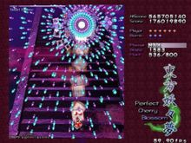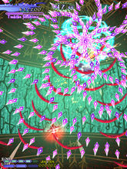

因此我们小组便是以弹幕游戏为主题，制作一款较为简易的优质弹幕射击类小游戏。我们的弹幕游戏包含了背景故事、灵活移动的角色、需要躲避的子弹和boss几大弹幕射击游戏必要元素。我们的总体设计目标是设计一款能够集合键盘和鼠标共同操作的游戏，玩家操控角色躲避伤害并不断攻击boss，最终取得胜利。

二、代码总体框架：

代码总体为3个大循环。

第一个循环是为了实现开场的游戏说明，和游戏启动。我们放置了一张有游戏规则的图片，并且设置按空格键后跳出循环，以此实现让玩家在了解游戏规则后自选合适时间进入游戏。

第二个循环是开始游戏后的循环。主要为随机从上方和右方生成老鼠，且随着时间推移小怪越来越多。BOSS随机进行移动，主角通过WSAD进行移动，点击鼠标左键射出弓箭，左上角血条记录BOSS血量。同时进行矩形碰撞判定，如果主角和老鼠碰撞则主角死亡。如果弓箭和BOSS碰撞，则BOSS血量降低。只要主角和BOSS有一方死亡，就跳出循环。

第三个循环是结束游戏页面的循环。主要为根据输赢贴出游戏结束的图。

三、第三方库介绍

​我们主要使用了pygame库。主要应用了以下函数：

pygame.init() 初始化pygame库

pygame.image.load("图片相对地址") 加载图片

pygame.mixer.music.load('音乐相对地址') 加载音乐

pygame.event.get() 获取游戏事件

pygame.mouse.get_pos() 得到鼠标点击的位置

pygame.transform.rotate() 进行旋转

pygame.Rect() 新建矩形

A.colliderect(B) A和B的碰撞检测

screen.blit(图片, 位置) 在位置生成图片

四、关键代码说明

​1、小怪的随机生成

​​设置计时器enemytimer，当计时器等于0时生成小怪。小怪出现的坐标使用随机数生成函数。同时设置时间间隔变量enemytimer1，令enemytimer等于100减去2倍的enemytimer1,通过增加enemytimer1,让生成新小怪的时间间隔越来越短。

​​if enemytimer <= 0:

enemys.append([random.randint(50,590), 0])

badguys.append([640, random.randint(50,430)])

enemytimer = 100 - (enemytimer1 * 2)

enemytimer1 += 5

​2、主角被攻击和boss被攻击的判定

​​使用pygame.Rect()获得主角（弓箭）和小怪（BOSS）所占的矩形区域，再使用A.colliderect(B)判定两个矩形是否相交，是则攻击成功，删除小怪（弓箭），主角死亡（BOSS掉血）。

​ playrect = pygame.Rect(player.get_rect())

playrect.top = playerpos[1]

playrect.left = playerpos[0]

index=0

for badguy in badguys:

badguyrect = pygame.Rect(badguyimg.get_rect())

badguyrect.top = badguy[1]

badguyrect.left = badguy[0]

if playrect.colliderect(badguyrect):

badguys.pop(index)

running = 0

exitcode = 0

​3、BOSS的随机移动

​​设置计时器bosstimer，每次event中让计时器减一，计时器为0时生成x和y两个方向上的随机数，让BOSS的坐标按生成的随机数移动，同时重新赋值计时器。

if bosstimer == 0:

velx = random.randint(-3, 3)

vely = random.randint(-3, 3)

bosstimer = 50

boss[0] += velx

boss[1] += vely

4、游戏结束判定

设置变量running，赋初值1，游戏进行的循环条件为while running：,当主角死亡或者BOSS死亡时，running=0，跳出循环。

五、效果和结论：

我们所做的程序最终取得了预期的效果，按键开始游戏后，角色会根据玩家鼠标的朝向转换视角，同时点击鼠标会做出攻击特效。我们做到了敌人的随机出现，增加了游戏的体验感。以boss的死亡作为游戏胜利的标志。

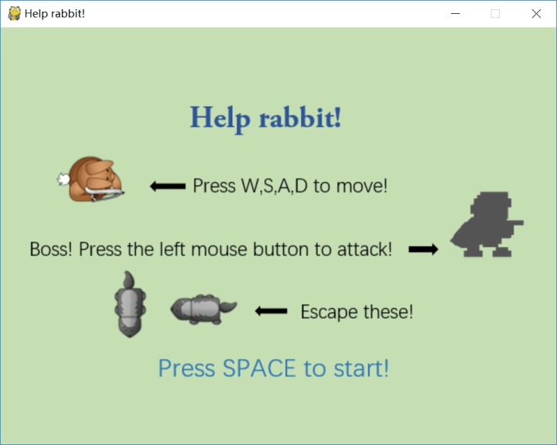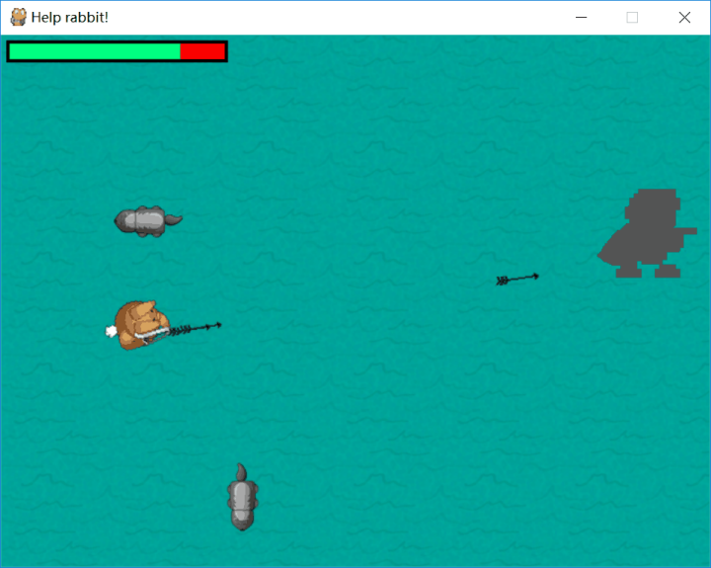

本次的大作业，我们组接触并学习了pygame的一些基础知识和使用技巧，并尝试制作了一款符合我们预期的小游戏。虽然有许多不足之处，但我们也尽力去完善我们的代码，尽力兼顾到游戏的娱乐性和体验性。总的来说，小学期我们学习了许多，收获了许多，自学和尝试的过程十分有趣。